**Тексты на сайт ЦНТИ «Прогресс»**

Содержание:

Делопроизводство от А до Я: всего за 4 дня! 1

Тренировка коммерческой жилки для спортивных менеджеров 3

## Делопроизводство от А до Я: всего за 4 дня!

Ссылка на публикацию: <http://www.cntiprogress.ru/seminars/exluziv/18327.aspx>

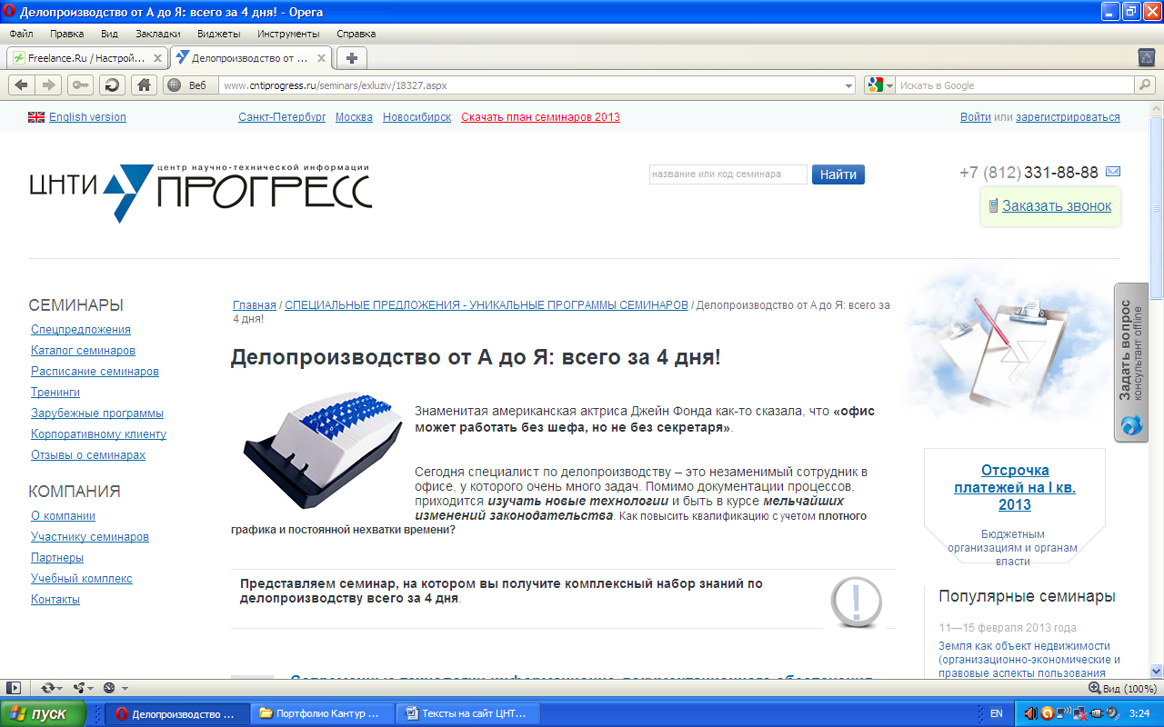

Знаменитая американская актриса Джейн Фонда как-то сказала, что **«офис может работать без шефа, но не без секретаря»**.

Сегодня специалист по делопроизводству – это незаменимый сотрудник в офисе, у которого очень много задач. Помимо документации процессов, приходится ***изучать новые технологии*** и быть в курсе ***мельчайших изменений законодательства***.

Как повысить квалификацию с учетом **плотного графика и постоянной нехватки времени?**

**Представляем семинар, на котором вы получите комплексный набор знаний по делопроизводству всего за 4 дня**.

|  |
| --- |
| 6–9 |
| АВГ |

# [Современные технологии информационно-документационного обеспечения управления](http://cntiprogress.ru/seminarsforcolumn/4572.aspx)

Код **18508** | Санкт-Петербург

**В программе семинара**:

* Как организовать **документационное обеспечение** управления? Требования российского законодательства.
* Оформление **организационно-распорядительных документов**. Деловая переписка. Документирование работы коллегиальных органов.
* **Регистрация, обработка, хранение и контроль исполнения** документов. Какие данные считать конфиденциальными?
* Автоматизации делопроизводства и **электронный документооборот**.
* **Материально-техническое обеспечение** работ по делопроизводству.

На семинаре пройдут **практикумы** *«Как писать деловые письма?»* и «*Как составить и обработать электронные документы?»*. Как участник семинара вы получите **диск с базой нормативных документов**, призванных помочь вам в работе.

Подробнее: http://cntiprogress.ru/seminarsforcolumn/17973.aspx

**Занятия проводят** консультанты по организации информационно-документационного обеспечения управления и автоматизации делопроизводства.

**Кому адресован данный семинар?** Сотрудникам секретариата, канцелярии и архивных отделов.

[Запишитесь на семинар на сайте ЦНТИ «Прогресс»](http://cntiprogress.ru/Users_RegisterSimple.aspx?sid=32e4da01-c0ef-415d-a545-2cea701c17ac)

## Тренировка коммерческой жилки для спортивных менеджеров

Ссылка на публикацию: <http://www.cntiprogress.ru/specially/page/18612>

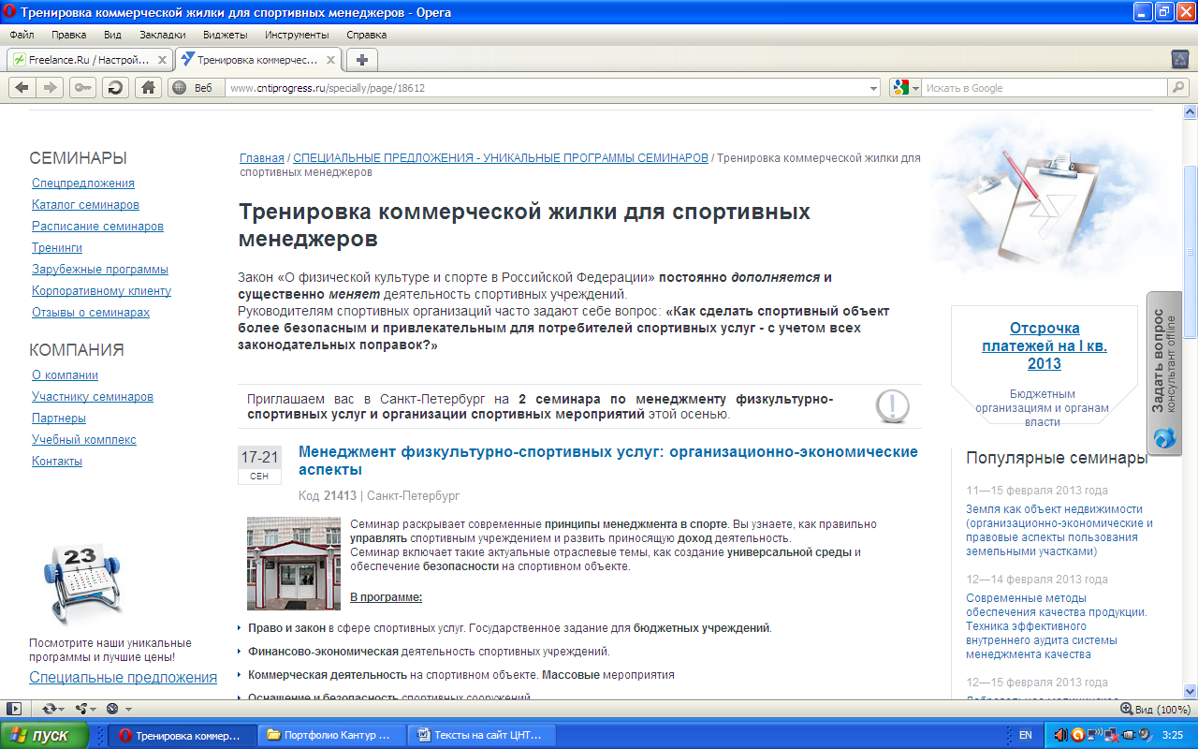

Закон «О физической культуре и спорте в Российской Федерации» **постоянно *дополняется* и существенно *меняет*** деятельность спортивных учреждений.

Руководителям спортивных организаций часто задают себе вопрос: ***«Как сделать спортивный объект более безопасным и привлекательным для потребителей спортивных услуг - с учетом всех законодательных поправок?»***

Приглашаем вас в Санкт-Петербург на **2 семинара по менеджменту физкультурно-спортивных услуг и организации спортивных мероприятий** этой осенью.

|  |
| --- |
| 17–21 |
| СЕН |

[**Менеджмент физкультурно-спортивных услуг: организационно-экономические аспекты**](http://cntiprogress.ru/seminarsforcolumn/12299.aspx?ad=4813d23c-220c-4e09-a36b-b552912d63d6)

Код **21413** | Санкт-Петербург

Семинар раскрывает современные **принципы менеджмента в спорте**. Вы узнаете, как правильно **управлять** спортивным учреждением и развить приносящую **доход** деятельность.

Семинар включает такие актуальные отраслевые темы, как создание **универсальной среды** и обеспечение **безопасности** на спортивном объекте.

**В программе:**

* **Право и закон** в сфере спортивных услуг. Государственное задание для **бюджетных учреждений**.
* **Финансово-экономическая деятельность** спортивных учреждений.
* **Коммерческая деятельность** на спортивном объекте. **Массовые** мероприятия.
* **Оснащение и безопасность** спортивных сооружений.
* **Менеджмент и оптимизация** процессов управления.
* **Развитие** спортивного объекта. Зарубежный опыт для России.
* **Доступная среда** для людей с ограниченными возможностями.

Подробнее: http://cntiprogress.ru/seminarsforcolumn/12299.aspx?ad=4813d23c-220c-4e09-a36b-b552912d63d6

|  |
| --- |
| 29 2  ОКТ – НОЯ |

[**Сколько стоит спорт**](http://cntiprogress.ru/seminarsforcolumn/15300.aspx?ad=4813d23c-220c-4e09-a36b-b552912d63d6)

Код **20212** | Санкт-Петербург

Семинар ведут специалистысогромным**практическим опытом**: организаторы международных спортивных соревнований «Тосненский марафон», Всероссийская гонка «Лыжня России», Водное представление в рамках 300-летия Санкт-Петербурга и др.

**В программе:**

* Как получить **прибыль** от спортивных услуг? **Реклама и маркетинг** в спортивной сфере.
* Что является **залогом успеха** спортивного мероприятия?
* **Обязанности сторон** на спортивных мероприятиях.
* **Финансовая деятельность** в спорте: доходы, спонсорство и волонтерство.
* **Безопасность** на спортивных мероприятиях. **Страхование** участников. Правильная **эксплуатация** спортсооружений.

Подробнее: <http://cntiprogress.ru/seminarsforcolumn/15300.aspx?ad=4813d23c-220c-4e09-a36b-b552912d63d6>

**Запишитесь** на интересующий вас семинар **по телефону**Службы записи в Петербурге **+7 (812) 331-88-88** или **по электронной почте**interclient@cntiprogress.ru.